Kelojen konserttimatkoja
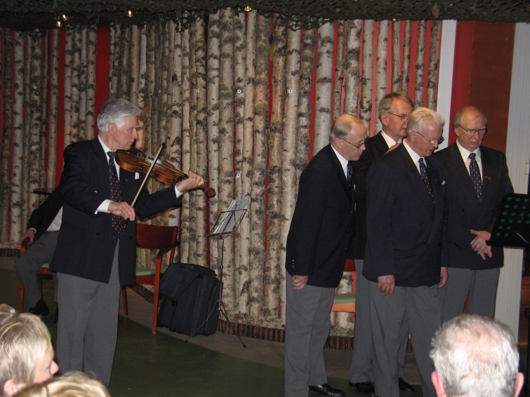
Ilomantsiin 21.-22.4. 2006

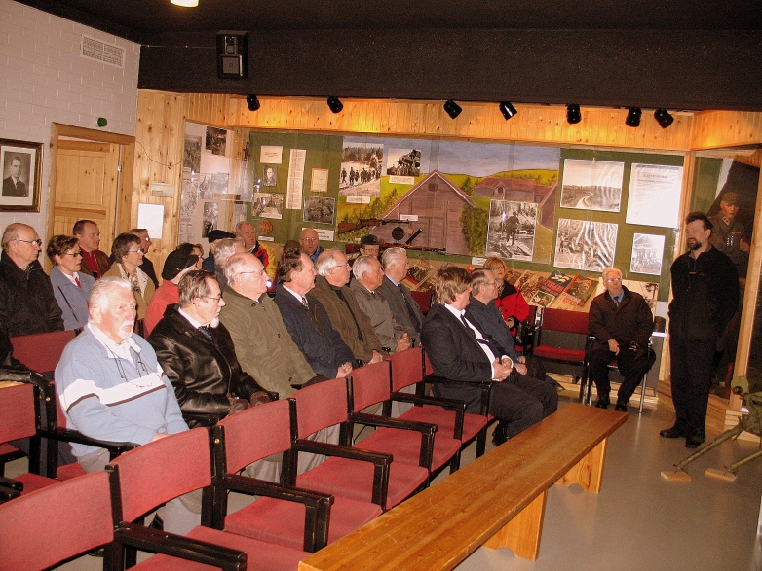

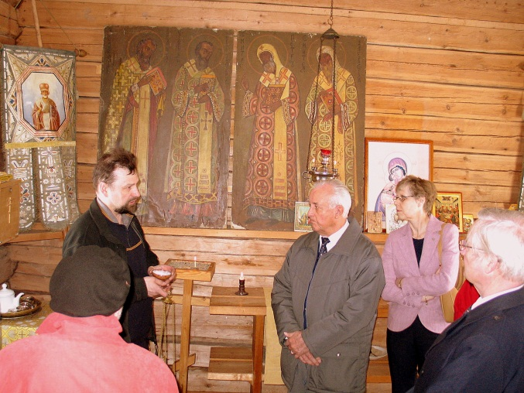

Karonkka pidettiin Pääskynpesän
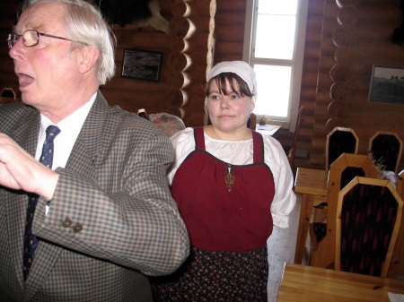
Eräkellarissa. Ilkka Hakkaraisen
viulu helisi.

Toinen päivä käytettiin matkailuun.
Kävimme mm rajan pinnassa
tsasounassa
ja Taistelijan talossa, jossa söimme
lounaan.

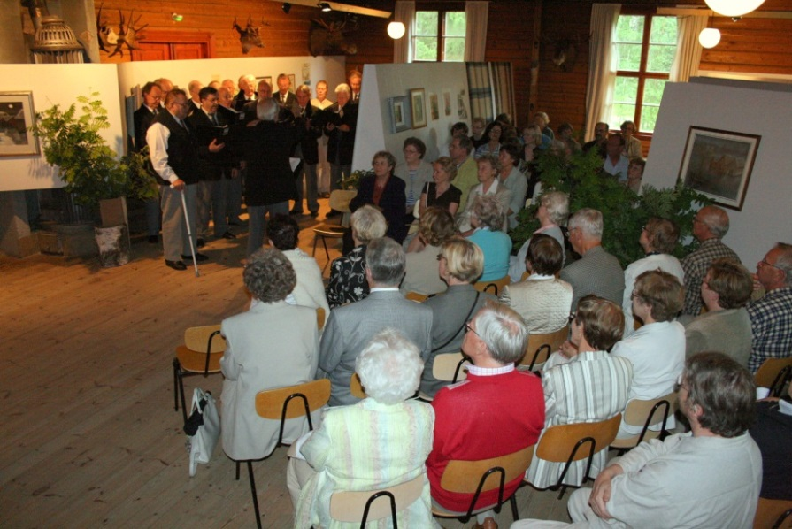

Entisen Kelon, Asser Mattilan näyttelyn
avajaisissa 15.7.2007 Kuhmalahdella Kelot konsertoivat.
Matkalla oli myös TaKS:n Maalikoita, olihan
Mattila ollut myös heidän aktiivinen jäsenensä

Konserttipaikka oli näyttelyn keskellä, kuoro
telineiden takana, yleisö väleissä.

Näyttelyä esitteli Asser Mattilan poika.
